文档

1. 息壤服务器：（项目路径：D：//tomcat9/webroot/……）

Ip地址：115.47.46.95:7755

用户名：Administrator

密 码：champ@2017

域名：cgrowing.com下的项目

凤鸣的项目：fm. cgrowing.com

易安的项目：yian. cgrowing.com

明睿的项目：mr. cgrowing.com

盖佳的项目：gj. cgrowing.com

宋刘的项目：songliu. cgrowing.com

域名dongyiwuye.com下的项目

东亿物业的项目：

http://dywy.cgrowing.com/   
n3318.ns.yunjiasu.com   
  
n609.ns.yunjiasu.com

后期需要把息壤服务器上边的所有项目转到阿里云服务器上，息壤服务器作为测试服务器

1. 阿里云服务器：（项目路径：home/计算机/usr/local/Apache/webroot/ecxiaoyuan.com/…..）

公网：60.205.106.170

内网：10.26.26.135

操作系统：CentOS 7.2 64位 @!@#2017Champ

root用户密码：Champ@2016

连接中断密钥：883707

后台管理：账号：weitianonly@gmail.com  
密码：Sherlock@221B

验证码：给王伟田打电话发过来王先生：18660130351。

域名ecxiaoyuan.com下的项目

洪三小：hsx. ecxiaoyuan.com

盖 佳: gj. ecxiaoyuan.com

洪小：60.205.106.170/HXES

阿里云服务器的过户问题：

现有服务器将于2017年9月9号到期，请在8月份重新购买服务器，绑定的阿里云账号为：chengpaikeji密码为：chengpai2017 [邮箱是chengpaikeji@163.com](mailto:邮箱是chengpaikeji@163.com)

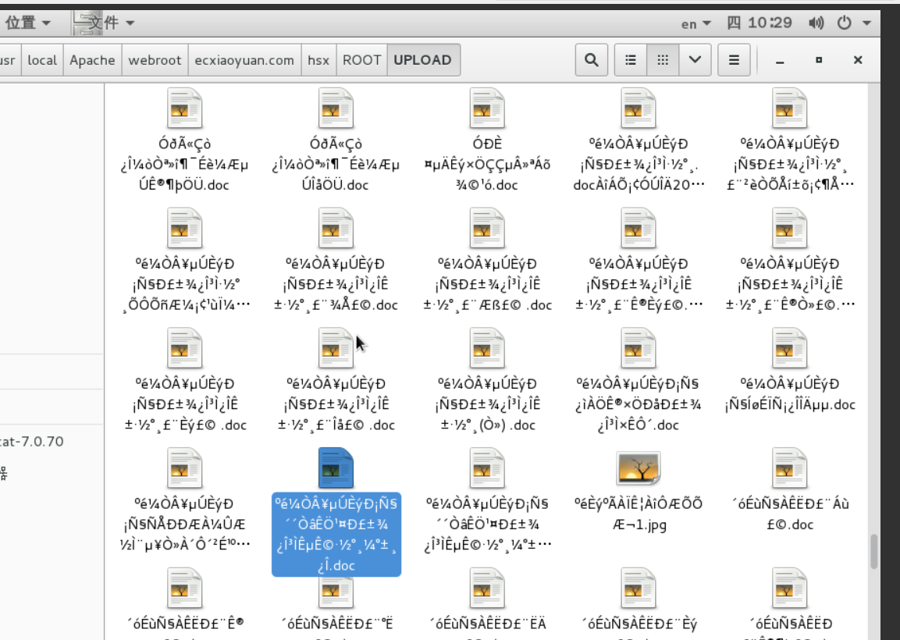

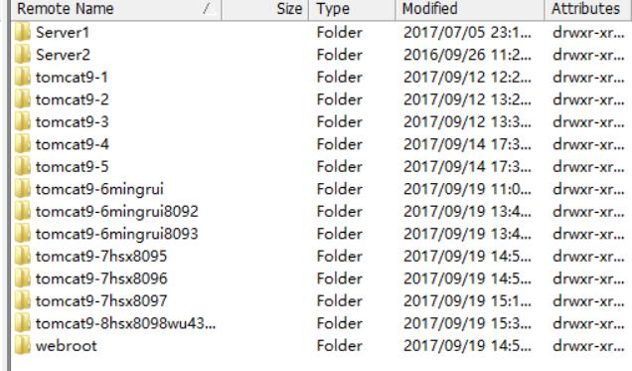

Tomcat9-1 —— tomcat9-3洪小选课tomcat

4盖家项目

5技嘉项目

6明锐三个tomcat

7洪三小

8洪三小没有4321的老项目

Webroot存放以上几个项目的地方

1. 百度开发者账号

用户名：chengpaikeji

密码：chengpai2017

邮箱[：chengpaikeji@163.com](mailto:：chengpaikeji@163.com)

1. svn资源库地址：

svn：//192.168.0.152/champ（最新的项目都在这个里面）

svn：//192.168.0.152/chengguo

5.115.47.46.95服务器上的数据库：

（oracle）

项目 用户名 密码

姬家 champjj 大写CHAMPJJ

凤鸣 fengming fengming

洪三小 school4 school4

盖佳 champgj Champgj2016

洪小 school3 school3

东亿物业 jlttest 123456

明睿 mingrui mingrui

System 1

（mysql）

项目 数据库的名字

易安 yian root密码root或者ROOT或Root

6.西部数码（网址：<https://www.west.cn/> 用于域名解析）

用户名：chengpaikeji

密码：chengpai2015

7.橙派的邮箱

用户名：[chengpaikeji@163.com](mailto:chengpaikeji@163.com)

密码：chengpai2015

田总：18764435108

息壤Tomcathx 洪小项目

47.94.174.230服务器：

远程连接码

268322

阿里云帐号

橙派信息科技 19811027tyd

服务器登录

47.94.174.230

root

Chengpai@2017

mysql帐号密码

Root

Abc123///

Mysql //用户名

Mysql123!@# //密码

进入linux的mysql库

mysql -uroot -p -h 127.0.0.1

Abc123///

/mnt/tomcat7暂时没用，解压war包用

/mnt/tomcat9洪小项目/洪三小测试连接失败的更改程序（测试服务器8080端口）

地址：http://47.94.174.230:8080/H3X/index.jsp

/mnt/Server1/ 洪三小服务器 /mnt/webroot 洪三小项目

/mnt/webroot60 老阿里云的资料，备份过来的还有息壤

/mnt/wenjian 文件的备份

/mnt/tomcat8084gj 盖家项目

/mnt/tomcat8086jijia 技嘉项目

/mnt/tomcat8087mingruixuanke 明锐选课项目

Rm -rf /mnt..... 删除命令

Cp -r /mnt.. /mnt.. 复制命令前一个为要复制的，后一个为复制在什么地方

/mnt/对应的tomcat名/bin/startup.sh 启动对应的tomcat

文件目录 ：cd /mnt

查看阿里云的tomcat 日志 ./catalina.sh run

权限不足时 bin包 chmod u+x \*.sh